Приложение к ИС-2 2023 г.
Приложение к Тому 8 часть 2 Атласа ЕГС ЕЧ РФ издания 2018 г.
Вклейка №27 Лист 22

РЕЙД ДЛЯ СУХОГРУЗНЫХ СУДОВ расположен на участке 3049,7-3050,1 км слева от оси судового хода. Грунт - суглинок. Суда становятся на носовой и кормовой якоря. При постановке на якорь следует учитывать сгонно-нагонные колебания уровня воды, амплитуда которых может быть более 1,0 м.

Вклейка №28 Лист 22
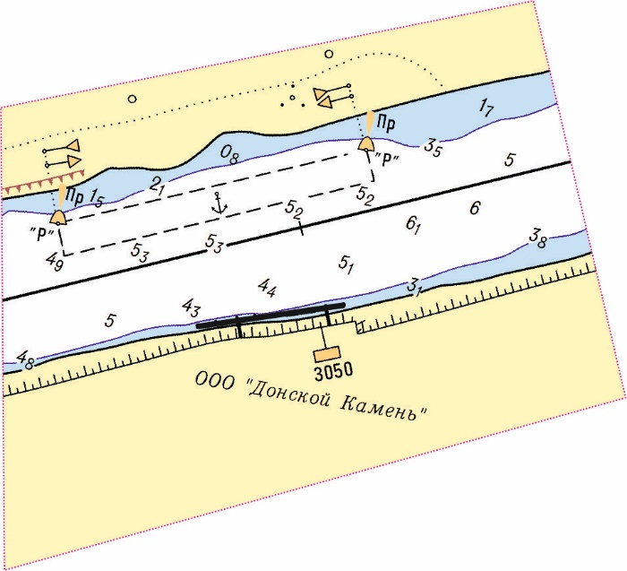
Вклейка №29 Лист 31

РЕЙД ДЛЯ НЕФТЕНАЛИВНЫХ СУДОВ расположен на участке 3113,0-3115,0 км справа от оси судового хода. В нижней части, на участке 3114,6-3115,0 км, отведено место для паузки нефтеналивных судов. Грунт - песок. Суда становятся на носовой и кормовой якоря. При постановке на якорь следует учитывать сгонно-нагонные колебания уровня воды, амплитуда которых может быть более 1,0 м.

